**Nama : Rizaldi Ilman Maulana**

**NIM : A12.2023.07126**

Output Search Live

1. **Page Utama (Index1.php)**

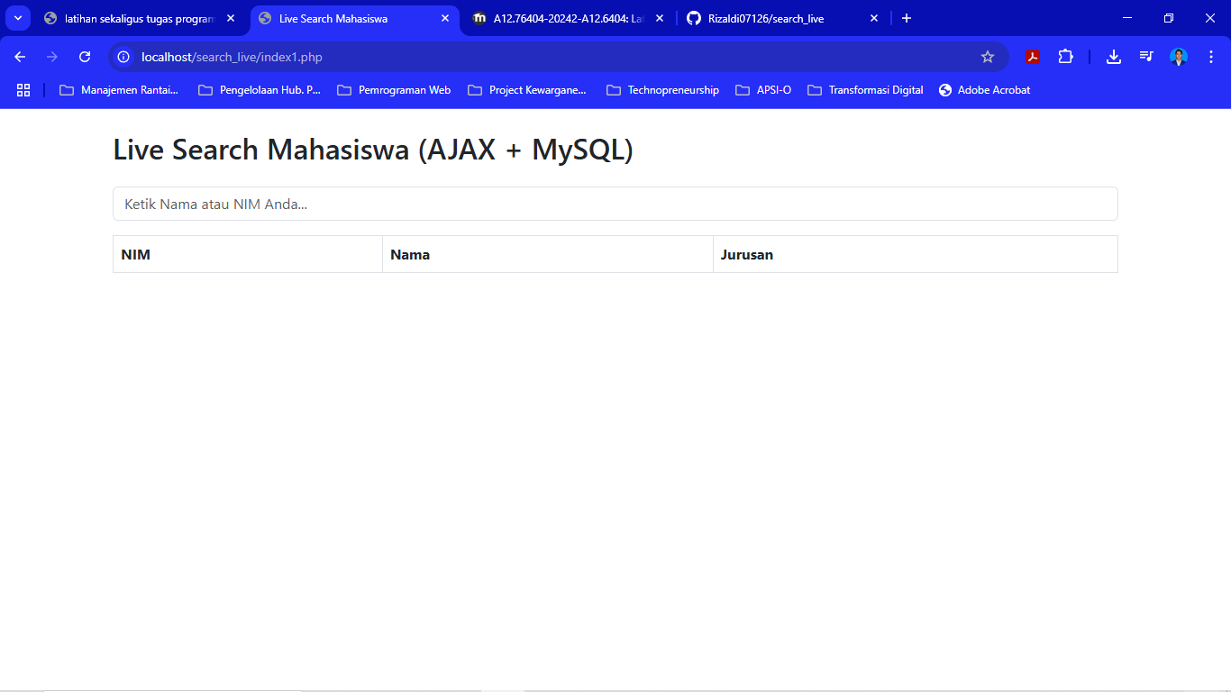

1. **Memasukkan keyword pertama (NIM: A12.2023.07126)**

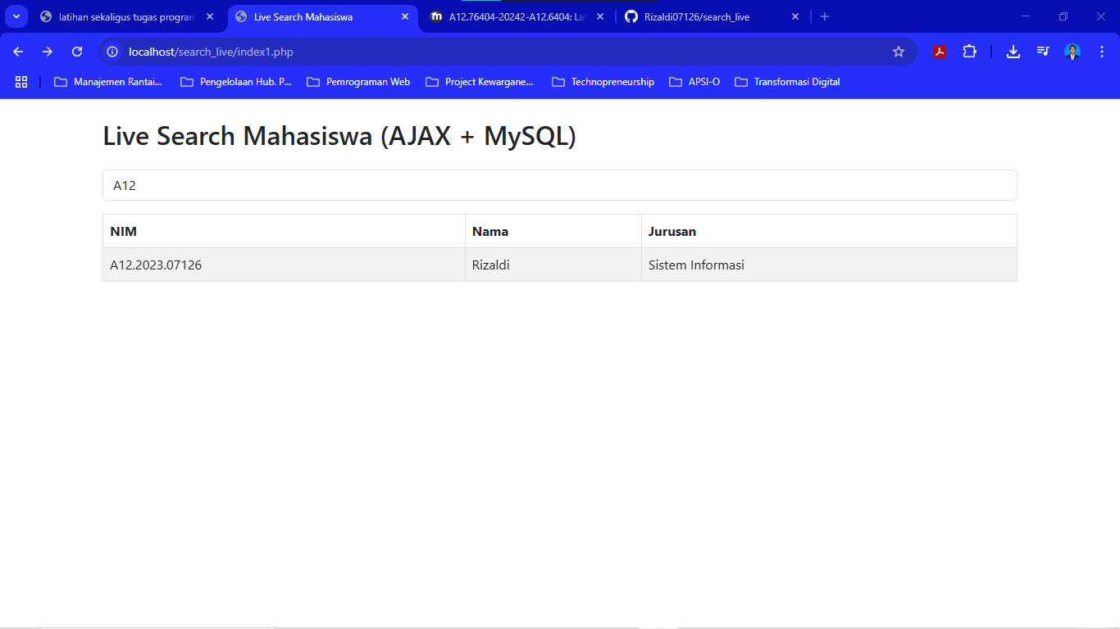

1. **Memasukkan keyword pertama (Nama: Rizaldi)**

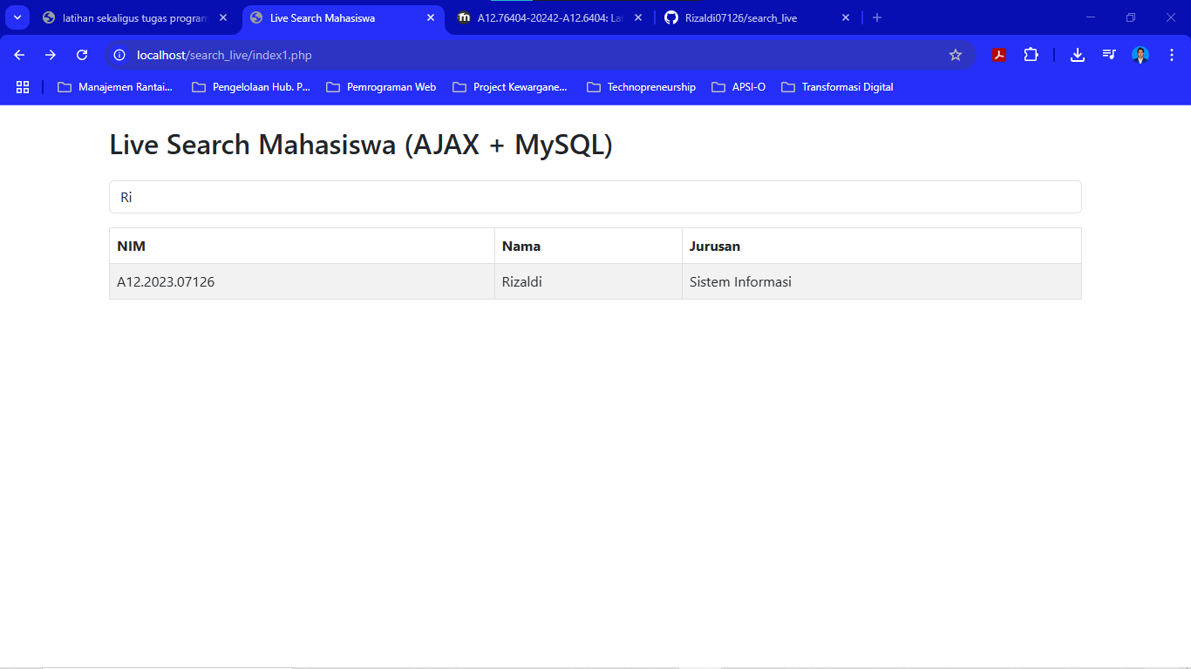

1. **Memasukkan keyword kedua (NIM: A11.2023.07126)**

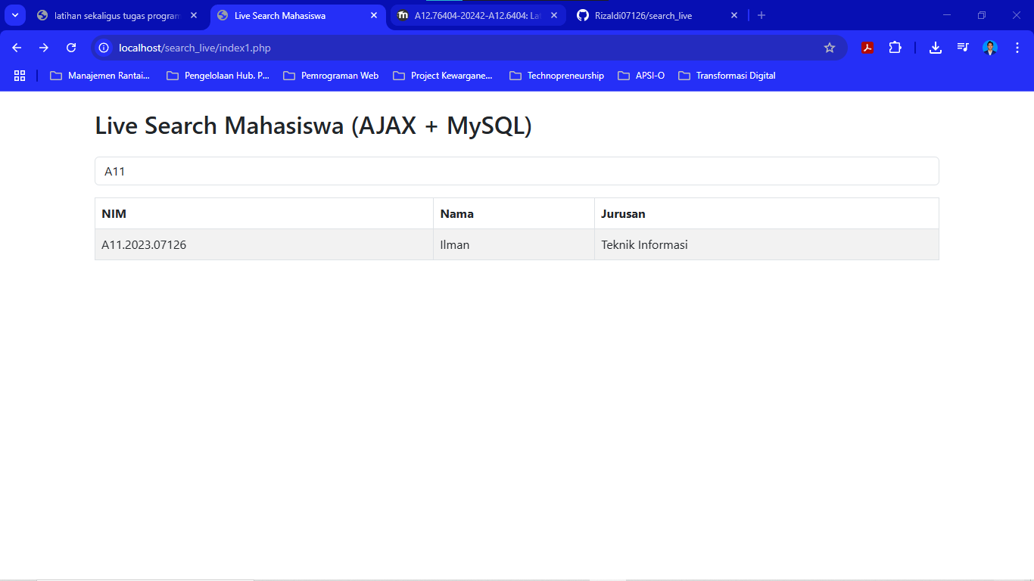

1. **Memasukkan keyword kedua (Nama: Ilman)**

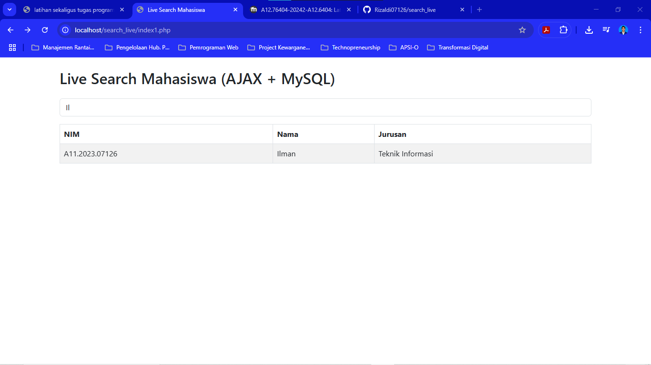

1. **Memasukkan keyword pertama (NIM: A15.2023.07126)**

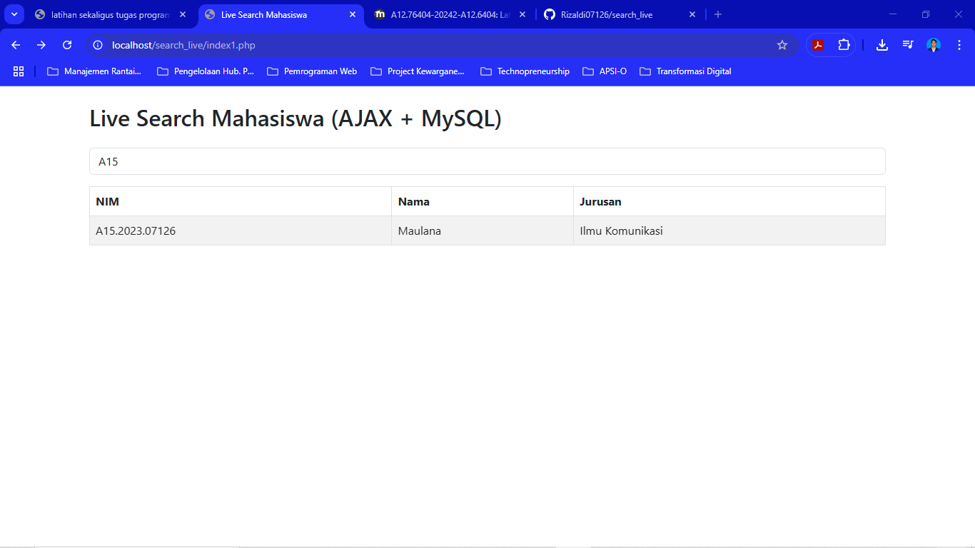

1. **Memasukkan keyword pertama (Nama: Maulana)**

